ТЕХНИЧЕСКОЕ ЗАДАНИЕ

- Наименование закупаемых Товаров:
№ | Наименование | ТЗ (описание/ состав) | Фото | Кол-во | Ед. изм
1 | Урна в сан узел.(золото) | Объем:6 л  Размер (Д*В):205*290 мм  Цвет: золотое шампанское  Материал: Нержавеющая сталь  - Злолото | 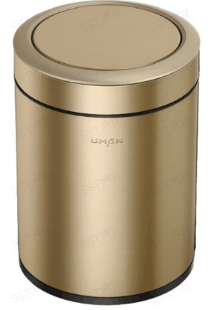 | 75 | Шт.
2 | Урна в сан узел(хром) | Объем:6 л  Размер (Д*В):205*290 мм  Цвет: золотое шампанское  Материал: Нержавеющая сталь  Хром | 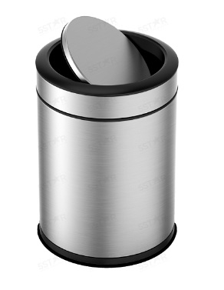 | 40 | шт
3 | Ершик для унитаза(золото) | Высота, см:38.5  Длина, см:12.5  Ширина, см:9  Вид крепления: На шурупах  Ершик настенный для унитаза MIAMARK, из нержавеющей стали, с внутренней колбой, цвет золото | 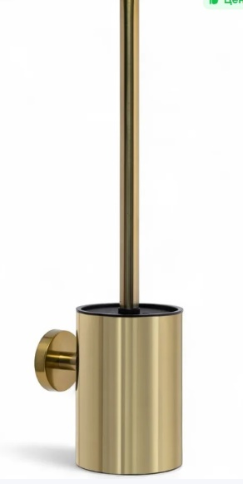 | 75 | шт
4 | Ершик для унитаза(хром) | Высота, см38.5  Длина, см 9  Ширина, см 9  Вид крепления  Напольное  Ершик для унитаза с подставкой напольный из нержавеющей стали, цвет матовый сатин, MIAMARK | 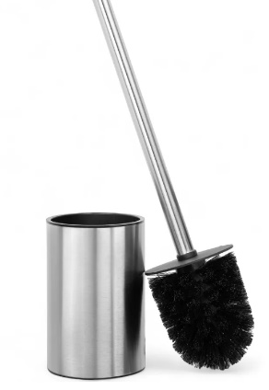 | 40 | шт

- Обоснование целесообразности закупки
2.1. В связи с обязательной комплектацией номеров.

- Место доставки, сроки и порядок поставки товара
  - Место доставки товара: 298688, респ. Крым, М.О. Город-Курорт Ялта, с. Оползневое, ул. Генерала Острякова, зд. 9,к.1
  - Срок поставки на весь перечень Товаров, указанный в Таблице 1 не должен превышать 10 рабочих дней. Срок поставки Товаров включает в себя срок их доставки до склада Покупателя.

3. Общие сведения
  - Поставляемая продукция должна полностью соответствовать требованиям, указанным в Техническом задании.
  - Поставляемый Товар должен быть новым товаром. Качество товара должно соответствовать требованиям, установленным действующим законодательством Российской Федерации.

- Требования к упаковке и маркировке
  - Товар должен доставляться в упаковке, принятой для данного вида продукции. Упаковка должна обеспечить полную сохранность от всякого рода повреждений при перевозке, выполняемой в соответствии с нормами, установленными изготовителем.
  - Маркировка должна содержать информацию о наименовании Товара, весе/объеме, сроке изготовления и сроке годности (если применимо), а также иную информацию, предусмотренную для данного вида продукции.

- Требования к гарантии и гарантийному сроку товара.
  - Гарантийный срок эксплуатации на товар составляет 12 месяцев и начинает исчисляться со дня подписания Заказчиком товаросопроводительных документов по форме Торг-12/ УПД. Если производителем Товара установлены стандартные гарантийные сроки, превышающие запрашиваемый гарантийный срок на Товар, то гарантийный срок на Товар устанавливается продолжительностью не менее срока, установленного производителем Товара.

- Требования по соответствию товаров определенным стандартам.
  - Все поставляемые товары должны быть экологически безопасными, новыми, соответствовать требованиям нормативно-технических документов для данного вида продукции и иметь необходимые паспорта и сертификаты качества (в случае, если они подлежат обязательной сертификации).

